Лабораторная работа #3

Задание 2

1.1 Условие задачи(6.30)

Дано натуральное число. Определить номер цифры 8 в нем, считая от конца числа. Если такой цифры нет, ответом должно быть число 0, если таких цифр в числе несколько – должен быть определен номер самой левой из них.

1.2 Алгоритм выполнения программы:

Делаем проверки на дробность/равенство нулю/отрицательность чисел, а так же на переполнение памяти числом.

Если число нам не подходит, то сразу выводим об этом сообщение и прекращаем работу программы.

Далее выводим подряд цифры числа в столбец с помощью цикла for, нумеруя их.

С помощью следующего цикла определяем остаток от деления, сравниваем цифру с искомой, после чего делим число на 10, что бы повторить процесс.

В итоговом cout выводим только последнее записанное в цикле число для founder.

1.3 Листинг 1:

#include <iostream>

using namespace std;

int main()

{

setlocale(LC_ALL, "RUS");

double num0;

int digit, position = 0, founder = 0, num2 = 0;

cout << "Введите число: ";

cin >> num0;

if (num0 > 2147483647)

{

cout << '\n' << "Переполнение памяти!" << endl;

return 0;

}

if ((num0 - int(num0)) != 0)

{

cout << '\n' << "Число " << num0 << " не является целым!" << endl;

cout << "Ответ: дробные числа не являются натуральными!" << '\n';

return 0;

}

int number = num0;

int numfin = num0;

if (number == 0)

{

cout << '\n' << "Число 0 не является натуральным!" << endl;

return 0;

}

if (number < 0)

{

cout << "Отрицательное число не является натуральным!";

return 0;

}

cout << "Введите искомую цифру: ";

cin >> digit;

cout << '\n' << "Разложим число " << number << " на разряды, начиная с конца (для наглядности)!" << '\n' << endl;

cout << "№" << " | " << "Число" << endl;

for (num2 = number, position = 1; num2 > 0; position++)

{

cout << position << " | " << num2%10 << endl;

num2 /= 10;

}

cout << '\n' << "Позиция цифры в числе: ";

for (position = 1, founder = 0; number > 0; position++)

{

if ((number % 10) == digit)

{

founder = position;

cout << "(" << position << ") ";

}

number /= 10;

}

if (founder == 0)

{

cout << "(" << 0 << ")" << '\n' << "Искомая цифра (" << digit << ") в числе " << numfin << " не найдена!" << endl;

return 0;

}

cout << '\n' << "Самая левая позиция цифры: (" << founder << ") начиная с конца (с права на лево)" << endl;

return 0;

}

1.4 Контрольные тесты:

1) Ввод: 217.323

Вывод: Число 217.323 не является целым!

Ответ: дробные числа не являются натуральными!

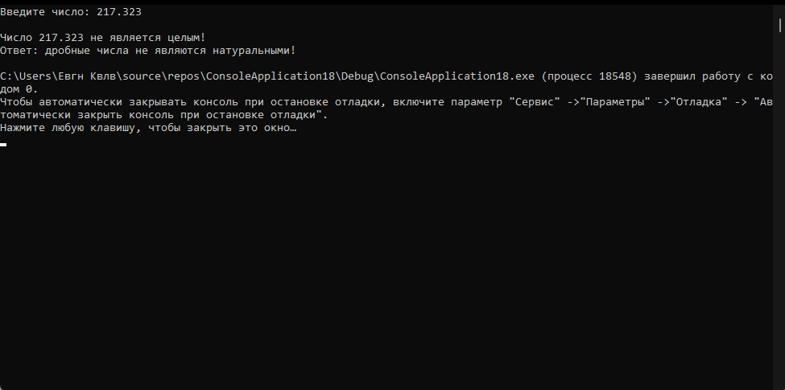

2) Ввод: -432

Вывод: Отрицательное число не является натуральным!

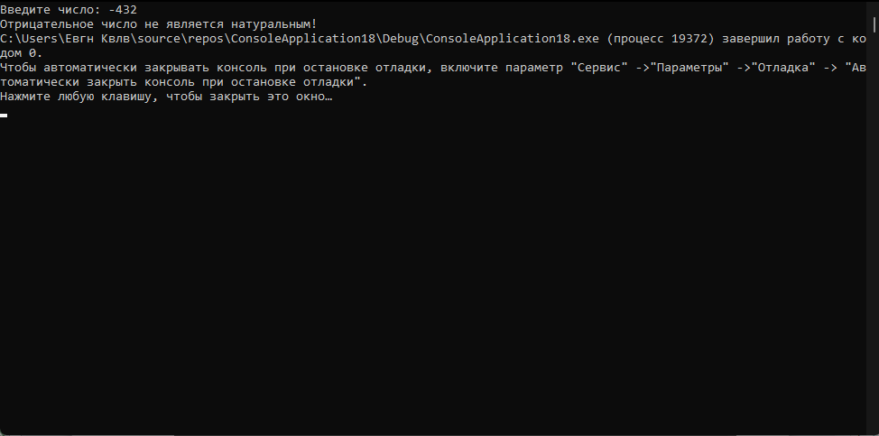

3) Ввод: 12345678901

Вывод: Переполнение памяти!

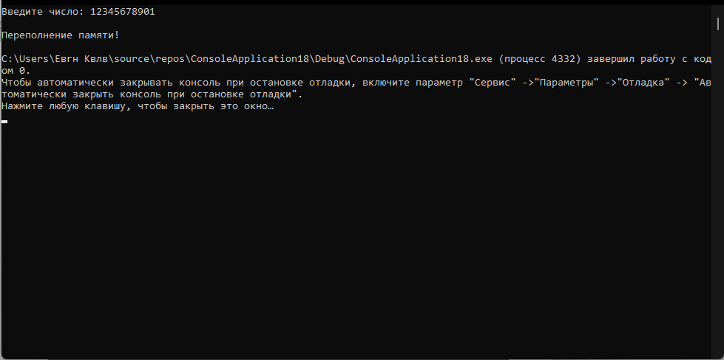

4) Ввод: 0

Вывод: Число 0 не является натуральным!

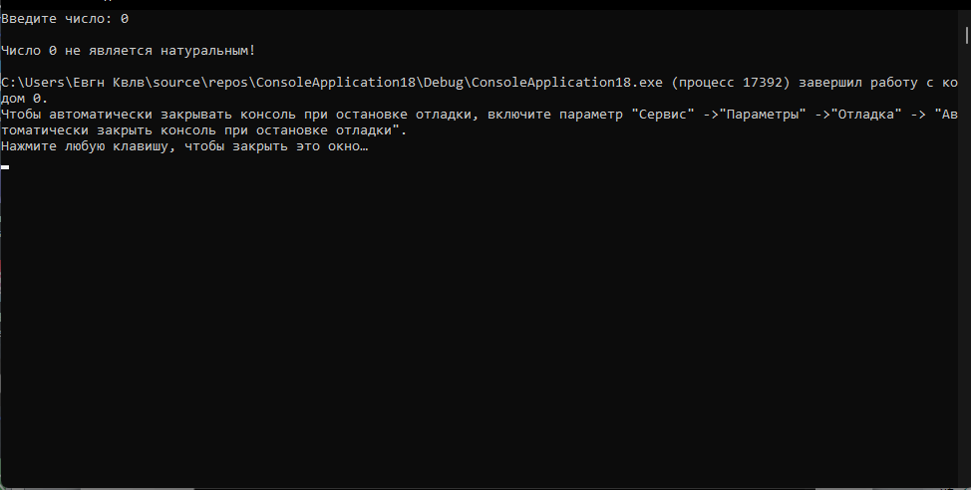

4) Ввод: 12121212, искомая цифра 3

Вывод:

№ | Число

1 | 2

2 | 1

3 | 2

4 | 1

5 | 2

6 | 1

7 | 2

8 | 1

Позиция цифры в числе: (0)

Искомая цифра (3) в числе 12121212 не найдена!

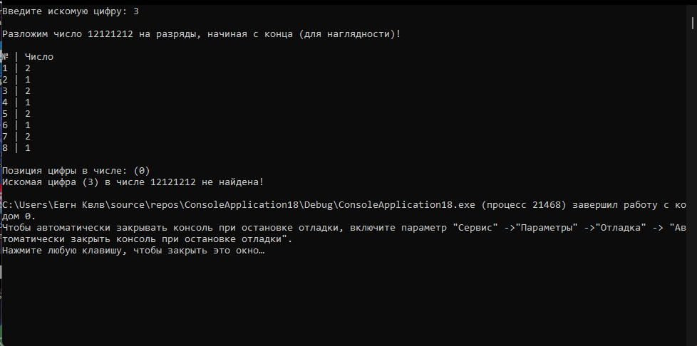

5) Ввод: 234234234, искомая цифра 2

Вывод:

№ | Число

1 | 4

2 | 3

3 | 2

4 | 4

5 | 3

6 | 2

7 | 4

8 | 3

9 | 2

Позиция цифры в числе: (3) (6) (9)

Самая левая позиция цифры: (9) начиная с конца (с права на лево)

